**广州市花都区新街村、大陵村城中村改造基础设施建设项目**

**详细勘察任务书**

2025 年 7月

**目 录**

第1章 项目基本情况 3

1.1项目名称 3

1.2项目现状及方案情况 3

第2章勘察工作内容 6

2.1勘察工作内容 6

2.1.1勘察工作范围（包括但不限于）： 6

2.1.2勘察工作主要内容（包括但不限于）： 6

第3章 勘察要求 8

3.1勘察依据、具体要求 8

3.1.1勘察阶段的划分 8

3.1.2勘察依据 8

3.1.3勘察内容 9

3.1.4布孔原则 9

3.2服务要求篇 10

3.2.1服务要求 10

3.2.2进度要求 10

## 

# 第1章 项目基本情况

## 1.1项目名称

花都区新街村、大陵村城中村改造项目公建配套设施。

## 1.2项目现状及方案情况

改造项目位于花都区新华街，东至广佛西环城际铁路，西至许广高速，南至新街河北岸，北至望亭路。改造范围包括南片区、北片区，改造范围面积47.02公顷，项目实施范围用地面积45.71公顷，现状总建筑面积为34.51万平方米，总征拆建筑面积30.42万平方米。改造范围涉及户数约599户。

复建安置住宅（含公配）15.51万平方米，复建物业6.78万平方米。本次建设的市政道路（含管线、海绵城市建设、园林绿化等）5.63万平方米。

为支撑片区改造开发，需对地块周边道路按计划实施建设，道路建设计划分三期进行，改造范围内规划路（除雁达一路及滨江路）均纳入改造成本；其中一期建设规划六路、规划七路和规划八路，规划九路为燃气迁改事宜。

改造范围内道路对外接驳通道包括：工业大道、滨江路和雁达一路（区交通局牵头，不在本次勘察范围）。

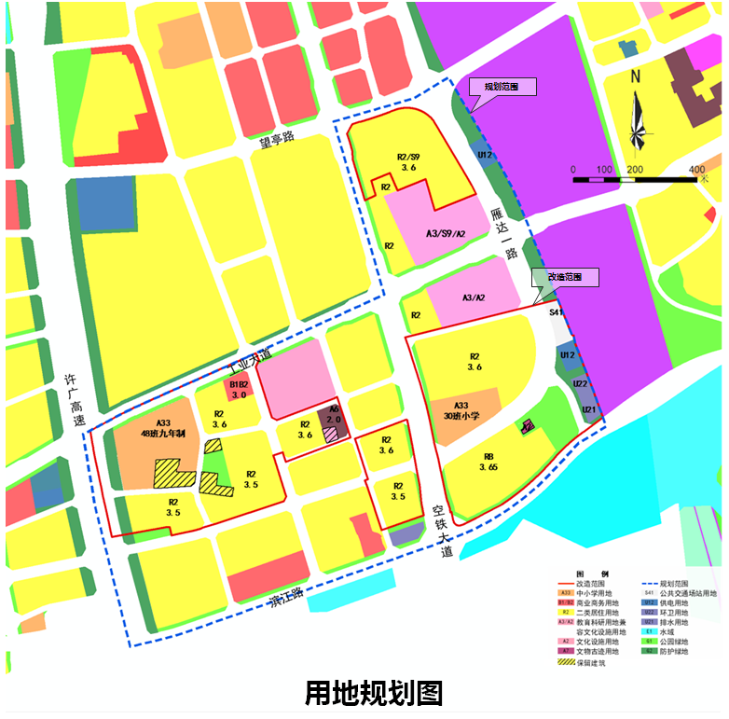

**规划道路情况一览表**

|  |  |  |  |
| --- | --- | --- | --- |
| 分期 | 规划道路 | 道路建设性质 | 建设规模 |
| 一期（2025-2026） | 规划六路 | 完全新建 | 新建城市支路，长约183m，宽15m，双向两车道。 |
|  | 规划七路 | 现状拆除，按全新建 | 新建城市支路，长约206m，红线宽15m，双向两车道。本次新建半幅（7.5m)，双向两车道。 |
|  | 规划八路 | 基本维持现状，局部新建 | 现状道路段基本维持现状，北端约18m进行新建，接本项目规划七路，宽20m，双向四车道。 |
|  | 规划九路 | 维持现状 | 现状道路长123m，宽26m，双向四车道。 |
| 二期（2026-2027 | 规划十路 | 完全新建 | 新建城市支路，长约333m，宽15m，双向两车道。 |
|  | 规划十一路 | 完全新建 | 新建城市支路，长约174m，宽20m，双向两车道。 |
| 三期（2027-2028） | 规划一路 | 完全新建 | 新建城市次干路，长约296m，宽27m，双向四车道。 |
|  | 规划二路 | 完全新建 | 新建城市支路，长约217m，宽15m，双向两车道。 |
|  | 规划三路 | 现状拆除，按全新建 | 新建城市支路，长约380m，宽15m，双向两车道。 |
|  | 规划四路 | 完全新建 | 新建城市支路，长约158m，宽15m，双向两车道。 |
|  | 规划五路 | 现状改造 | 城市次干路，改造范围长约250m，宽26m，双向四车道。 |
|  | 工业大道 | 扩宽改造 | 改扩建现状道路，规划为城市次干路，改造段长约485m，改扩建宽度约20m（北侧现状16m宽范围维持现状，不进行改造），改扩建后总宽约36m，设置为双向六车道。 |

# 第2章勘察工作内容

## 2.1勘察工作内容

### 2.1.1勘察工作范围（包括但不限于）：

### 

### 2.1.2勘察工作主要内容（包括但不限于）：

**一、岩土工程勘察**

* + 1. 负责编制勘探技术文件，包括：地质工程勘察和资料整理技术要求；
    2. 本勘察范围内的详细勘察工作；
    3. 编制详勘勘察纲要，设计方案稳定后立即开展详勘工作。
    4. 负责勘探工作进度及质量控制；
    5. 报建配合工作：包括工程建设过程中本项目报建配合、协调等工作。
    6. 参与施工验槽，及时解决工程设计和施工中与勘察工作有关的问题；应当参与建设工程质量事故的分析，并对因勘察原因造成的质量事故， 提出相应的技术处理方案。

7. 满足设计工期要求，如果延误工期，严格按照合同专用条款的约定承担违约责任。

8.按照《广东省建设工程勘察设计管理条例》和相关标准开展勘察设计工作，应当建立和健全勘察设计质量保证体系，建立完善的勘察报告和设计文件的内部审查制度，加强勘察设计全过程的质量控制，明确各阶段的责任人。

**二、工程测量**

1、范围内的控制测量；

2、1：500地形图测量；

3、定测中桩施放：

4、断面测量：

5、现状桥梁边线及净空高测量：

6、现状桥梁路面标高加密测量；

7、树木定位及胸径测量；

8、提交满足现行相关规程和业主要求的测量报告。

**三、地下管线探测**

1、查明范围内地下管线的平面位置、高程、埋深、走向(流向)、规格、井径、井深、所在道路、、管线位置、压力、电压、材质、管线性质、权属单位以及管线附属构筑物信息等；

2、编绘以现状地形图为载体的1：500地下管线图（综合管线图和专业管线图）；

3、提交满足现行相关规程和业主要求的地下管线探测报告。

# 第3章 勘察要求

## 3.1勘察依据、具体要求

### **3.1.1岩土工程勘察**

#### 3.1.1.1勘察阶段的划分

本项目岩土工程勘察为详细勘察阶段岩土工程勘察，应满足各项内容工程初步设计和施工图设计的要求。

#### 3.1.1.2勘察依据

所有地质勘察工作，应按如下规范要求执行：

（1）《市政工程勘察规范》（CJJ56-2012）;

（2）《公路工程地质勘察规范》（JTJ C20-2011）；

（3）《岩土工程勘察规范》（GB50021-2001）2009年版；

（4）《土工试验方法标准》（GB/T50123-2019）；

（5）《公路工程抗震规范》（JTG-B02-2013）；

（6）《公路路基设计规范》（JTG D30-2015）；

（7）《中国地震动参数区划图》（GB18306-2015）；

（8）《公路土工试验规程》（JTG 3430-2020）；

（9）《城市道路路基设计规范》（CJJ194-2013）；

（10）《公路自然区划标准》（JTJ 003-86）；

（11）《工程勘察通用规范》（GB55017-2021）；

（12）《工程测量通用规范》（GB 55018-2021）；

（13）《建筑与市政地基基础通用规范》（GB55003-2021）；

（14）《建筑与市政工程抗震通用规范》（GB55002-2021）；

（15）《建筑地基基础设计规范》（DBJ 15-31-2016）；

（16）《建筑地基处理技术规范》（DBJ /T 15-38-2019）。

#### 3.1.1.3勘察内容

一、详细勘察

（1）查明该地段的地形、地貌特征、地层构造，岩土的类型及物理力学性质，划分地貌单元。

（2）实测地下水位并查明其类型性质、补给来源、水位以及排水条件，并取水样进行分析，评价地下水有无腐蚀性。论证地表水、地下水对路基稳定性的影响。

（3）查明沿线有无不良地质现象(包括淤泥)，及其成因、类型、性质、空间分布、发生和诱发条件、发展趋势及危害程度、论证对路基稳定性的影响程度，并提出计算参数及整治措施的建议。

（4）查明沿线现有不良回填物(包括疏松的回填土、生活垃圾、建筑垃圾等)的性质，范围、面积、厚度及其压实度。

（5）查明各地段暗埋的河、湖、坑的分布范围、埋深。

（6）查明沿线土基及边坡土体的湿度状况，提供划分土基干湿类型所需参数，如液限、塑限、平均含水量，各土层承载力及地基回弹模量（包括现状人工填土）等。

（7）查明场地类别，测定场地卓越周期，提供抗震设防所需的其它动态参数，在抗震烈度大于或等于7度的场地，评价场地和地基土的地震效应。

未尽事宜按《岩土工程勘察规范》（GB50021-2001）2009年版、《市政工程勘察规范》（CJJ56-2012）及《公路工程地质勘察规范》（JTJ C20-2011）等相关规定执行。

#### 3.1.1.4布孔原则

1、布设钻孔满足下表要求：

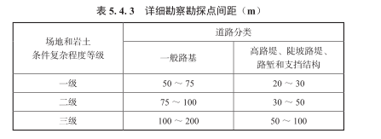

2、对于宽度大于20米的道路，场地或岩土条件复杂路段每隔50~150米布置一条横向勘探线，勘探线上勘探点间距宜30-~50米。

3、不同地貌单元及其交界部分均布置勘探点，地质复杂地段应加密勘探点。

4、当线路通过复杂填土、沟等时，勘探点的间距宜控制在20~40米。

5、控制性勘探孔不少于勘探孔总数的1/3，采取土试样和进行原位测试的勘探孔数量不少于勘探孔总数的1/2。

根据以上布孔原则，钻孔布置如下：

**规划道路情况一览表**

|  |  |  |  |
| --- | --- | --- | --- |
| 规划道路 | 道路建设性质 | 建设规模 | 钻孔暂定数量 |
| 规划六路 | 完全新建 | 新建城市支路，长约183m，宽15m，双向两车道。 | 3孔 |
| 规划七路 | 现状拆除，按全新建 | 新建城市支路，长约206m，红线宽15m，双向两车道。本次新建半幅（7.5m)，双向两车道。 | 4孔 |
| 规划八路 | 基本维持现状，局部新建 | 现状道路段基本维持现状，北端约18m进行新建，接本项目规划七路，宽20m，双向四车道。 | 1孔 |
| 规划九路 | 维持现状 | 现状道路长123m，宽26m，双向四车道。 | 2孔 |
| 规划十路 | 完全新建 | 新建城市支路，长约333m，宽15m，双向两车道。 | 5孔 |
| 规划十一路 | 完全新建 | 新建城市支路，长约174m，宽20m，双向两车道。 | 3孔 |
| 规划一路 | 完全新建 | 新建城市次干路，长约296m，宽27m，双向四车道。 | 8孔 |
| 规划二路 | 完全新建 | 新建城市支路，长约217m，宽15m，双向两车道。 | 4孔 |
| 规划三路 | 现状拆除，按全新建 | 新建城市支路，长约380m，宽15m，双向两车道。 | 5孔 |
| 规划四路 | 完全新建 | 新建城市支路，长约158m，宽15m，双向两车道。 | 3孔 |
| 规划五路 | 现状改造 | 城市次干路，改造范围长约250m，宽26m，双向四车道。 | 8孔 |
| 工业大道 | 扩宽改造 | 改扩建现状道路，规划为城市主干路，改造段长约485m，改扩建宽度约20m（北侧现状16m宽范围维持现状，不进行改造），改扩建后总宽约36m，设置为双向六车道。 | 6孔 |

#### 3.1.1.5 钻孔深度要求及预计平均孔深

1、钻孔深度不小于5米；

2、钻孔钻穿软土层进入可塑或稍密以上土层不小于3米。

3、在拟定勘探深度内遇岩层时，应钻入岩层不小于1米。

预计平均孔深约12米。

### **3.1.2工程测量**

#### 3.1.2.1作业依据

（1）《城市测量规范》(CJJ/T8–2011)；（2）《工程测量标准》（GB 50026-2020）（3）《全球定位系统实时动态（RTK）测量技术规范》（CH/T2009-2010）；（4）《国家基本比例尺地图图式第1部分：1：500、1：1000、1：2000地形图图式》（GB/T20257.1-2017）；（5）《测绘成果质量检查与验收》（GB/T24356-2023）；（6）《测绘作业人员安全规范》（CH 1016-2008）；（7）平面坐标和高程系统：①平面坐标系统：广州2000平面坐标系。② 高程系统：广州城建高程系，基本等高距为0.5米。

#### 3.1.2.2工程测量技术要求

**一、控制测量**

1、采用“GZCORS卫星定位服务系统（GZCORS专网卡）”进行控制测量，

2、一级GNSS控制点的编号采用自然数字前冠英文字母“I”，流水法编号；图根控制点采用1位编号：以字母“T”开始；

3、点位应选在视野开阔，便于发展，点位坚实稳固，易于永久保存的地方；

4、按照《全球定位系统实时动态（RTK）测量技术规范》中的作业要求进行观测。

**二、地形测量**

1、测量比例尺为1:500：

2、利用全站仪和GPS-RTK野外采集数据进行施测；

3、野外采点时应做到取点到位，根据地形变化来控制采点的密度；

4、测站点测定地物点最大视距长度不应超过160米，测定地形点的最大视距长度不应超过300米。

**三、断面测量**

1、一般路段时，步长与中桩测量对应，测量宽度为道路中线向两边设计范围进行控制。 2、对于地形变化比较大的横断面测量间距进应行适当的调整，断面位置结合实际地形情况选择代表性位置。

3、道路横断面测量桩号与道路纵断面测量保持一致，横断测点间距为2米至5米，地形变化处加测。

### **3.1.3地下管线探测**

#### 3.1.3.1作业主要依据

1、《城市测量规范》（CJJ/T 8-2011）；2、《城市地下管线探测技术规程》（CJJ 61-2017）,下称《规程》。

#### 3.1.3.2技术要求

1、管线探测范围为红线外扩30米；

2、地下管线取舍标准

地下管线取舍标准，见表2.1.

地下管线探查取舍标准 表2.1

|  |  |
| --- | --- |
| 管线类别 | 需 探 测 的 管 线 |
| 给 水 | 管径≥50mm |
| 排 水 | 管径≥200mm或方沟≥400mm×400mm |
| 燃 气 | 全 测 |
| 热 力 | 全 测 |
| 电 力 | 全 测 |
| 电 信 | 全 测 |
| 工 业 | 全 测 |
| 其 他 | 全 测 |

3、精度要求

（1）地下管线隐蔽点探查精度按表2.2要求执行。

地下管线探查精度 表2.2

|  |  |
| --- | --- |
| 水平位置中误差限差Mts（mm） | 埋深中误差限差Mth（mm） |
| ± 0.05h | ±0.075h |

注：表中h为管线中心埋深，单位mm，当h＜1000mm时以1000mm代入计算。

（2）明显管线点的埋深量测中误差不得大于±25mm。

（3）地下管线点的测量精度：平面位置中误差不得超过±50mm（相对于临近控制点），高程测量中误差不得超过±30mm（相对于临近控制点）。

（4）地下管线图绘制精度：实际地下管线的线位与临近地上建（构）筑物、道路中心线及相邻管线的间距中误差不得超过图上±0.5mm。

4、坐标和高程的起算依据

1、坐标系统：广州2000坐标系；

2、高程系统：广州高程系。

5、地下管线探测的数据采集和成果应满足《城市地下管线探测技术规程》（CJJ 61-2017）要求。

## 3.2服务要求篇

### 3.2.1服务要求

1. 在勘察阶段，要求负责人驻场在勘察现场跟进勘察工作，及时调整勘察要求，并做好勘察文字记录。
2. 在施工期间，项目负责人参加在施工现场甲方组织召开的设计交底会、图纸会审会、技术问题协调会，及时解决现场技术问题。
3. 参与工程的竣工验收。

### 3.2.2进度要求

1、合同签订后30天内完成本项目详细勘察工作出具勘察报告，其中第1-20天内完成外业，野外结束后10天提交勘察报告，如果分段施工，工期满足设计和施工需要。

2、工程测量工期要求为通知进场后10日历天提交测量报告；

3、地下管线探测进度要求为通知进场后15日历天提交管线探测报告；